Vitória da Conquista, 03 de março de 2022.

OF. Nº 058/2022 SECGERAL/CMVC

A Sua Senhoria a Senhora

**Ana Sheila Lemos de Andrade**

**Prefeita Municipal**

Senhora,

Encaminhamos a Sua Senhoria as seguintes **indicações**, aprovadas nos termos regimentais vigente em sessão ordinária realizada pela câmara Municipal. Ante o exposto, solicito o atendimento das referidas proposições e a devida resposta aos Ilustres Vereadores.

→ De autoria do vereador Adinilson Nascimento Pereira (MDB): 210/2022, 211/2022, 258/2022, 259/2022, 260/2022, 261/2022, 302/2022, 303/2022

→ De autoria do vereador Alexandre Garcia Araújo (PT): 231/2022

→ De autoria do vereador Antônio Ricardo Pereira dos Santos (PcdoB): 229/2022, 238/2022, 239/2022, 241/2022, 274/2022, 275/2022, 276/2022, 283/2022

→ De autoria do vereador Augusto Cândido Correia Santos (PSDB): 223/2022, 224/2022, 235/2022, 236/2022, 273/2022

→ De autoria do vereador Fernando Vasconcelos Silva (PT): 227/2022, 228/2022

→ De autoria do vereador Francisco Estrela Dantas Filho (PTC): 240/2022

→ De autoria do vereador Hermínio Oliveira Neto (PODE): 279/2022

→ De autoria do vereador Josenildo Freitas Nascimento (PSC): 254/2022, 255/2022, 256/2022, 257/2022, 312/2022, 313/2022, 314/2022, 315/2022

→ De autoria do vereador Luciano Gomes Lisboa(PCdoB): 269/2022, 270/2022, 308/2022, 309/2022, 310/2022, 311/2022

→ De autoria do vereador Marcus Vinícius de Morais Oliveira (PODE): 262/2022, 263/2022, 264/2022, 265/2022, 298/2022, 299/2022, 300/2022, 301/2022

→ De autoria da vereadora Maria Lúcia Santos Rocha(MDB): 186/2022, 187/2022, 246/2022, 248/2022, 249/2022, 271/2022, 294/2022, 295/2022

→ De autoria da vereadora Márcia Viviane de Araújo Sampaio (PT): 232/2022, 233/2022, 234/2022, 237/2022, 286/2022, 287/2022, 288/2022, 289/2022

→ De autoria do vereador Nelson Vieira Santos (DEM): 225/2022, 230/2022, 272/2022, 297/2022, 304/2022, 305/2022

→ De autoria do vereador Orlando de Oliveira Santos Filho (PRTB): 245/2022, 251/2022, 252/2022, 253/2022, 280/2022, 282/2022 , 284/2022, 285/2022

**→** De autoria do vereador Williams Muniz dos Santos (AVANTE): 189/2022, 242/2022, 247/2022, 250/2022, 277/2022, 281/2022, 290/2022

→ De autoria do vereador Valdemir Oliveira Dias (PT): 278/2022

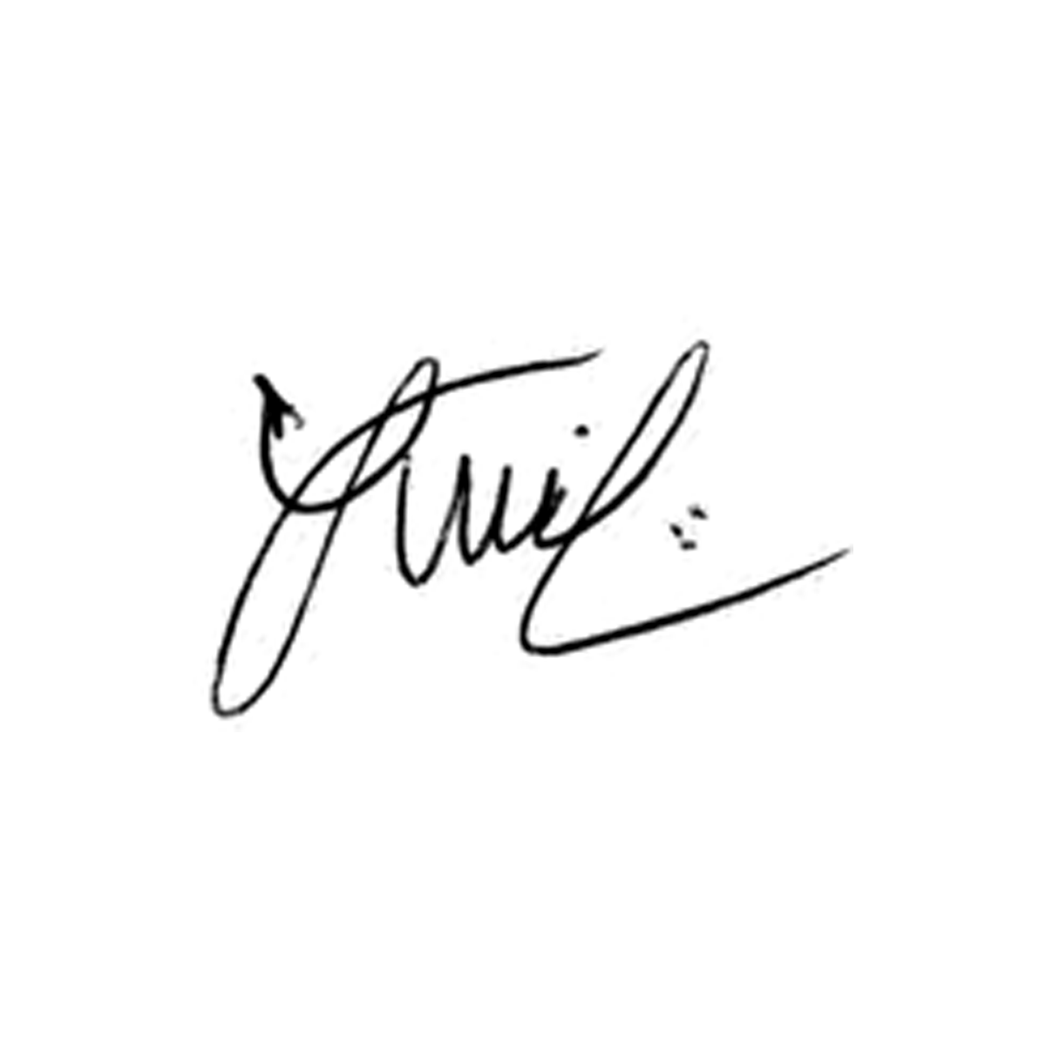

**Luis Carlos Batista**

Presidente